Cerebelo
O cerebelo, órgão do sistema nervoso supra-segmentar, deriva da parte dorsal do metencéfalo e fica situado dorsalmente ao bulbo e à ponte, contribuindo para a formação do tecto do IV ventrículo. Repousa sobre a fossa cerebelar do osso occipital e está separado do lobo occipital por uma prega da dura-máter denominada tenda do cerebelo.

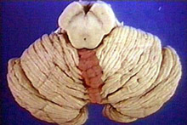 |  | Liga-se à medula e ao bulbo pelo pedúnculo cerebelar inferior e à ponte e mesencéfalo pelos pedúnculos cerebelares médio e superior, respectivamente. Do ponto de vista fisiológico, o cerebelo difere fundamentalmente do cérebro porque funciona sempre em nível involuntário e inconsciente, sendo sua função exclusivamente motora (equilíbrio e coordenação).  Anatomicamente, distingue-se no cerebelo, uma porção ímpar e mediana, o vérmix, ligado a duas grandes massas laterais, os hemisférios cerebelares. O vérmix é pouco separado dos hemisférios na face superior do cerebelo, o que não ocorre na face inferior, onde dois sulcos são bem evidentes o separam das partes laterais.

CEREBELO - VISTA SUPERIOR
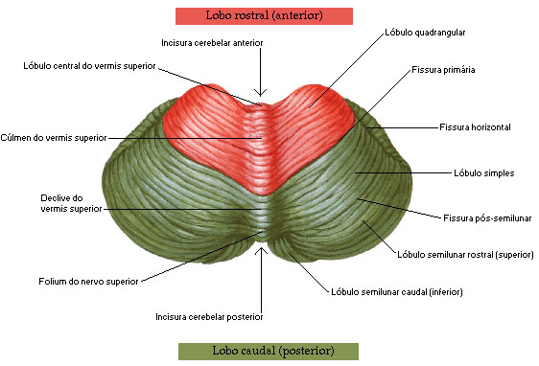
Fonte: NETTER, Frank H.. Atlas de Anatomia Humana. 2ed. Porto Alegre: Artmed, 2000.

CEREBELO - VISTA INFERIOR
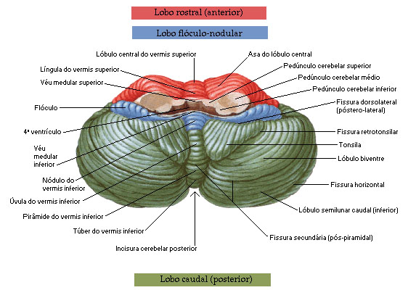
Fonte: NETTER, Frank H.. Atlas de Anatomia Humana. 2ed. Porto Alegre: Artmed, 2000.

A superfície apresenta sulcos de direção predominantemente transversal, que delimitam laminas finas denominadas folhas do cerebelo. Existem também sulcos mais pronunciados, as fissuras do cerebelo, que delimitam lóbulos, cada um deles podendo conter várias folhas. Esta disposição, visível na superfície do cerebelo, é especialmente evidente em secções deste órgão, que dão também uma idéia de sua organização interna. Vê-se assim que o cerebelo é constituído de um centro de substância branca, o corpo medular do cerebelo, de onde irradia a lâmina branca do cerebelo, revestida externamente por uma fina camada de substância cinzenta, o córtex cerebelar. O corpo medular do cerebelo com suas lâminas brancas, quando vista em cortes sagitais, recebem o nome de "árvore da vida". No interior do campo medular existem quatro pares de núcleos de substância cinzenta, que são os núcleos centrais do cerebelo: denteado, emboliforme, globoso e fastigial.

CEREBELO - SECÇÃO NO PLANO DO PEDÚNCULO CEREBELAR SUPERIOR
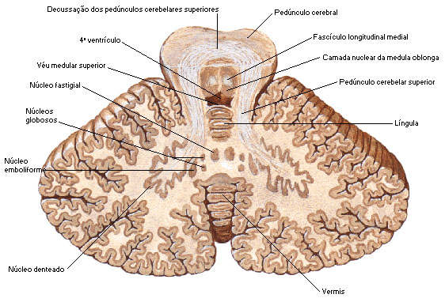
Fonte: NETTER, Frank H.. Atlas de Anatomia Humana. 2ed. Porto Alegre: Artmed, 2000.

Lóbulos do Cerebelo: a divisão do cerebelo em lóbulos não tem nenhum significado funcional e sua importância é apenas topográfica. Os lóbulos recebem denominações diferentes no vérmis e nos hemisférios. A cada lóbulo do vérmix correspondem a dois hemisférios.

A língula está quase sempre aderida ao véu medular superior. O folium consiste em apenas uma folha do vérmix. Um lóbulo importante é o flóculo, situado logo abaixo do ponto em que o pedúnculo cerebelar médio penetra no cerebelo, próximo ao nervo vestíbulo-coclear. Liga-se ao nódulo, lóbulo do vérmix, pelo pedúnculo do flóculo. As tonsilas são bem evidentes na parte inferior do cerebelo, projetando-se medialmente sobre a face dorsal do bulbo.

CEREBELO - VISTA MEDIAL
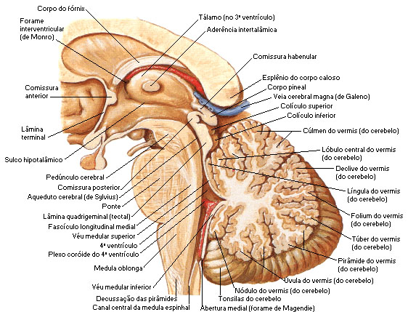
Fonte: NETTER, Frank H.. Atlas de Anatomia Humana. 2ed. Porto Alegre: Artmed, 2000.

Fissuras do Cerebelo:

- Depois da língula temos a fissura pré-central.

- Depois do lóbulo central temos a fissura pré-culminar.

- Depois do cúlmen temos a fissura prima.

- Depois do declive temos a fissura pós-clival.

- Depois do folium temos a fissura horizontal.

- Depois do túber temos a fissura pré-piramidal.

- Depois da pirâmide temos a fissura pós-piramidal.

- Depois da úvula temos a fissura póstero-lateral.

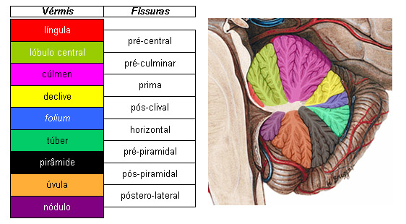

CEREBELO - VISTA LATERAL
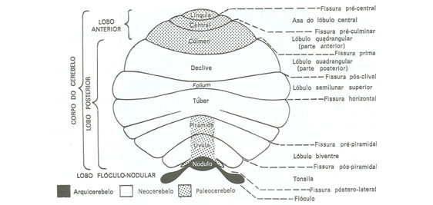
Fonte: MACHADO, Ângelo. Neuroanatomia Funcional. Rio de Janeiro/São Paulo: Atheneu, 1991.

